Werkwijze bij paddenstoelen speurtocht

Verdeel de groep over de beschikbare begeleiders.
Naast IVN begeleiders zijn ook docenten en ouders dikwijls in staat te helpen.

Volg de wandeling en laat ze tussendoor zoeken. Niet individueel.
Als er een gevonden is vertel dan wat over de paddenstoel. (zorg dat elke gids wat weet)

Je kan ze ook als grote groep in een stuk bos laten zoeken en dan als begeleider van groep naar groep lopen om te helpen.

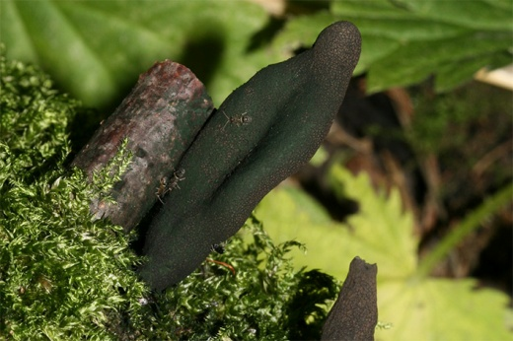
Knotszwammen
Zoek een zwarte paddenstoel die op een knots lijkt
De paddenstoel is tussen de 3 en 6 cm groot
Er zijn meerdere soorten. Op de foto staat de esdoornhoutknotszwam

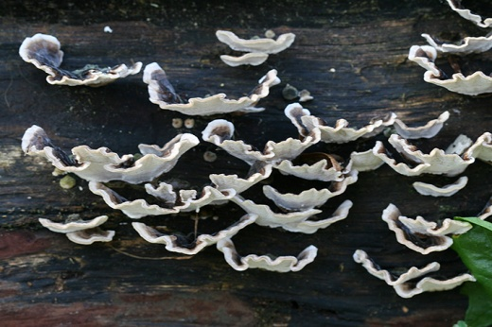
Elfenbankjes
Zoek een op een elfenbankje gelijkende paddenstoel. Echte elfenbankjes zijn wit aan de onderkant. Er zijn ook grijze soorten.
Op de foto staat het gewoon elfenbankje

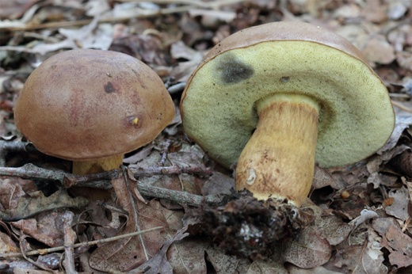
Gaatjes of buisjes zwam
Zoek een paddenstoel met gaatjes of buisjes aan de onderkant (zie foto) De paddenstoel hoeft geen steel te hebben.
Op de foto staat een berkenboleet.

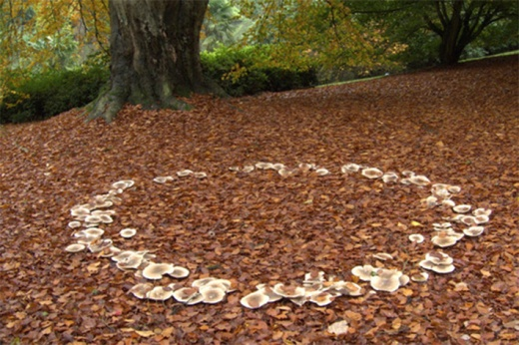
Heksenkring
Zoek een “Heksenkring” Dat is een groep paddenstoelen die in een cirkel staan. Lang niet altijd zo goed zichtbaar als op de foto. Soms zijn er slechts enkele te zien, maar is de cirkel wel rond te maken (met een beetje verbeelding).

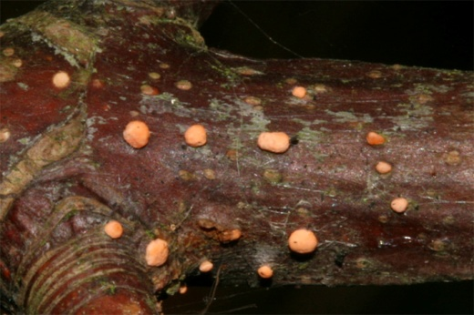
Kogelzwam
Kogelzwammetjes zijn kleine zwammetje en zitten meestal op dode takjes Het Meniezwammetje is roze of rood van kleur. Zijn iets grotere broertje, de roestbruine kogelzwam, is zo groot als een koffieboon en meestal bruinzwart van kleur. Op de foto het meniezwammetje.

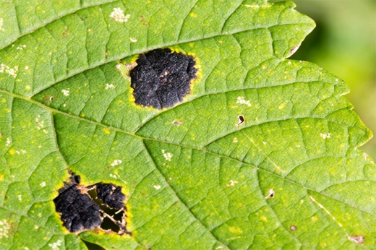
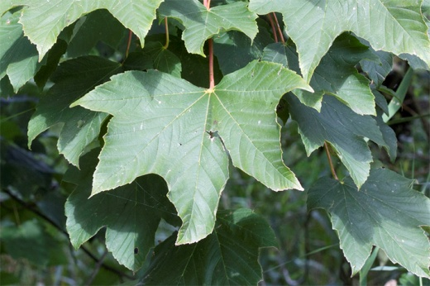
Roesten
Op veel bladen van bomen zitten vlekken. Vooral in het najaar zie je deze goed. Deze vlekken zijn schimmels (en paddenstoelen zijn ook schimmels) Ze komen veel voor op esdoornbladeren (zie foto rechts) en heten dan esdoornvlekkenzwam.
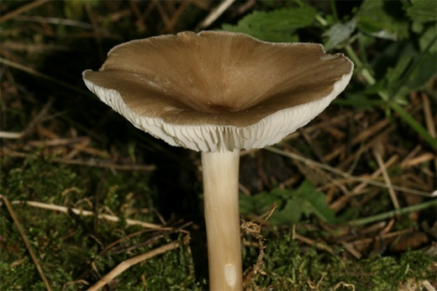
Paddenstoel met hoed, steel en plaatjes
Zoek een paddenstoel met een steel, een hoed en onder de hoed plaatjes. Plaatjes zijn veel dunne plakjes paddenstoel die aan de onderkant van de hoed van de buitenkant naar de steel lopen. Op de foto staat de breedplaatstreephoed. Er zijn heel veel paddenstoelen die op deze soort lijken. In bijna alle kleuren van de regenboog zijn ze wel te vinden.

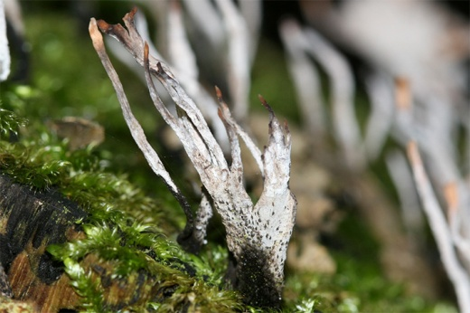
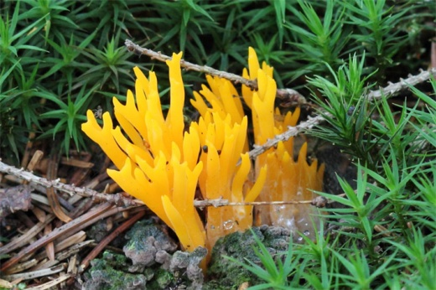
Geweizwammetje
Zoek dit soort kleine paddenstoeltjes beven op een oude afgezaagde boom. Vaak blijft de boomstronk dan nog in de grond zitten en daarop groei deze paddenstoel. De kleur is zwart, grijs of wit.
Het koraalzwammetje lijk er op maar is dan wit, geel of oranje
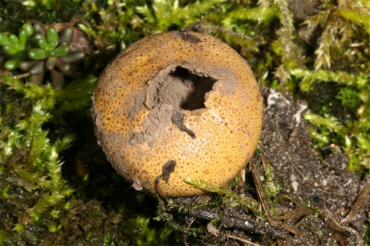
Buikzwam
Een buikzwam is een paddenstoel waarbij de sporen in de binnenzijde van de paddenstoel zitten. Als de paddenstoel oud wordt komt er bovenin een gaatje en dan zijn de sporen goed te zien. Door wind en regen komen de sporen vrij. De paddenstoel lijkt wat op een aardappel, maar kan ook wit of grijs zijn en is tussen de 2 en 30 cm groot. Op de foto staat de kleine aardappelbovist.

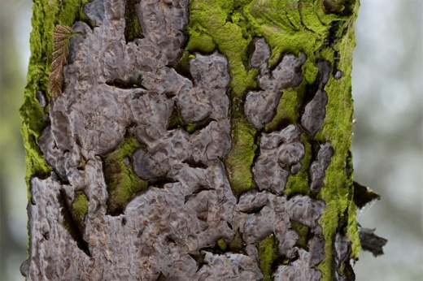
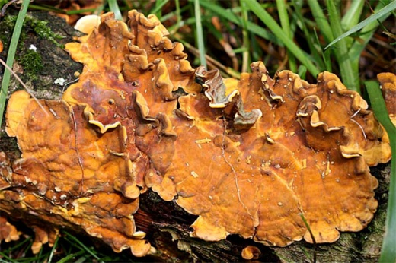
Korstzwam
Zoek een padenstoel waarvan je alleen de bovenkant ziet. Soms groeit aan de zijkant een stukje omhoog. De paddenstoel groeit als een korst op een boom en komt in vele kleuren voor. Op de foto de paarse eikenkorstzwam (links) en de gele korstzwam (rechts)
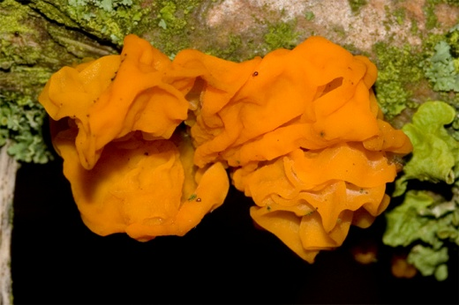
Trilzwam
Trilzwammen zijn paddenstoelen die op hout groeien en bij aanraking “trillen” Het lijkt op een dik plakje gelei die in allerlei vreemde vormen samen de paddenstoel vormen. Ze zijn geel (oranje) of bruin.
Op de foto de gele trilzwam.

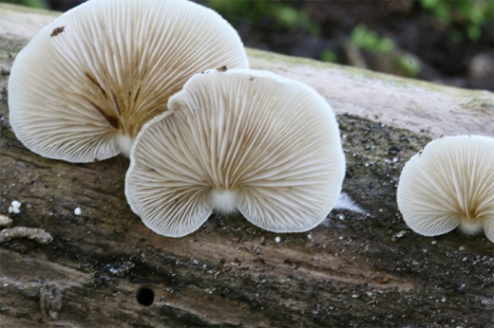
Paddenstoel met steel aan zijkant van de hoed
Zoek een paddenstoel met een steel die aan de zijkant van de hoed zit. Deze paddenstoelen zitten op takken en bomen. Dan is er vaak geen ruimte om de steel in het midden te hebben omdat dan de hoed tegen de stam aan komt. Op de foto het waaiertje.

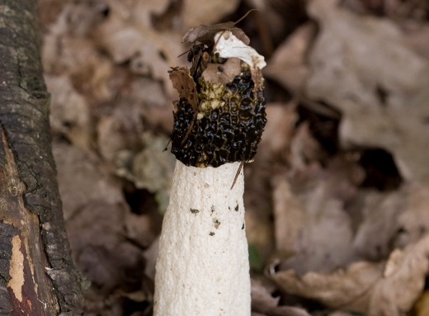
Stinkzwam
Niet alleen met je ogen, maar ook met je neus moet je paddenstoelen beleven. De grote stinkzwam ruik je eerst voordat je hem ziet. Ga je neus achterna en zoek een stinkzwam. Op de foto de grote stinkzwam

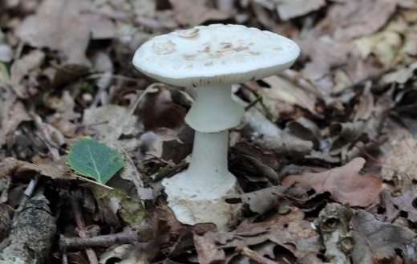
Paddenstoel met ring
Veel paddenstoelen hebben een ring. Zoek zo’n paddenstoel. Op de foto de gele knolamaniet

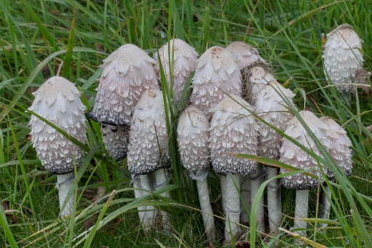
Inktzwam
Zoek een inktzwam. Let op er zijn in Nederland ongeveer 16 soorten Kijk dus goed naar de paddenstoel of er inkt te vinden is aan de zoom van de hoed. Gevonden? Schrijf dan je naam met inkt van de paddenstoel op het antwoordformulier. Gebruik hiervoor een natuurlijke pen. Op de foto de geschubde inktzwam.

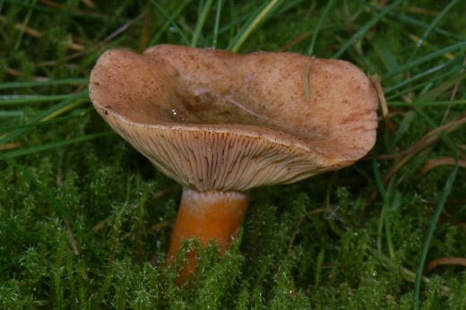
Melkzwam
Een melkzwam is een groep paddenstoelen die een holle steel hebben waarin zich melksap bevindt. Net als bij een paardenbloem. Probeer een melkzwam te vinden door te onderzoeken of de steel in te drukken is en weer terugveert. Bij de paddenstoel op de foto hiernaast heeft dat geen zin. De steel is te dik. Meeste melkzwammen hebben een mengsel van bruin, wit en rosé in de hoed. Vaak is melk met een spiegeltje ook onder de hoed te zien. Op de foto de peenrode melkzwam

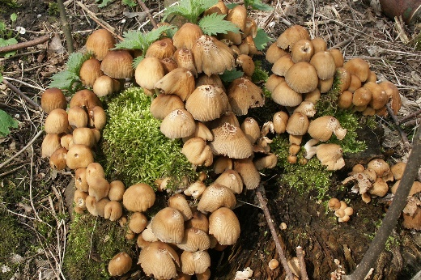
Bundelzwam
Bundelzwammen zijn paddenstoelen die vanuit één punt groeien en meerdere hoeden hebben. Net of je een bos bloemen vast houd.
Op de foto de glimmerinktzwam. Groeit altijd op dood houd en heeft kleine glimmertjes op de hoed (mica plaatjes)
Om mee te tekenen is deze niet echt geschikt.

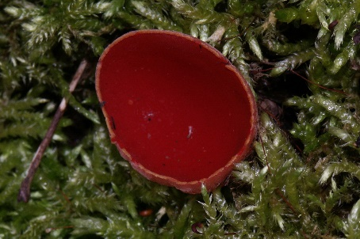
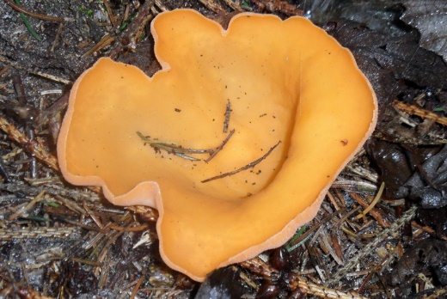
Bekerzwam of kelkzwam
De bekerzwam is meestal een paddenstoel die je op de grond vind. Echter ook op eikels en overjarige brandnetels zijn deze te vinden. De rode kelkzwam is vanaf eind december en in het voorjaar te vinden
Links de oranje bekerzwam en rechts de krulhaarkelkzwam

De paddenstoelenspeurtocht laat je zoeken naar 12 verschillende vormen van paddenstoelen. Denk niet dat je alles kunt vinden. Dat is heel erg afhankelijk van het weer de afgelopen weken en maanden en het bos waar je bent. Hieronder kun je aangeven welke zoekopdracht je voltooid hebt.

Opdracht | Gevonden
Knotszwammen
Elfenbankjes
Gaatjes of buisjeszwam
Heksenkring
Kogelzwam
Roesten
Paddenstoel met hoed, steel en plaatjes
Geweizwammetje
Buikzwam
Korstzwam
Trilzwam
Paddenstoel met steel aan zijkant van de hoed

De paddenstoelenspeurtocht laat je zoeken naar 12 verschillende vormen van paddenstoelen. Denk niet dat je alles kunt vinden. Dat is heel erg afhankelijk van het weer de afgelopen weken en maanden en het bos waar je bent. Hieronder kun je aangeven welke zoekopdracht je voltooid hebt.

Opdracht | Gevonden
Knotszwammen
Elfenbankjes
Gaatjes of buisjeszwam
Heksenkring
Kogelzwam
Roesten
Paddenstoel met hoed, steel en plaatjes
Geweizwammetje
Buikzwam
Korstzwam
Trilzwam
Paddenstoel met steel aan zijkant van de hoed

Stinkzwam
Paddenstoel met ring
Inktzwam
Melkzwam
Bundelzwam
Bekerzwam of kelkzwam
Stinkzwam
Paddenstoel met ring
Inktzwam
Melkzwam
Bundelzwam
Beker of kelkzwam

